采购需求清单
序号 | 品名 | 规格 | ★采购要求 | 单位 | 数量 | 最高单价限价（元/单位） | 图例  （仅供参考）
1 | 红豆面包 | 定型包装，  120g（±10%）/个 | - 产品符合：GB 7099-2015《食品安全国家标准 糕点、面包》要求，包装符合：GB 7718-2011《食品安全国家标准 预包装食品标签通则》要求；  - 配料包含但不限于:面粉、黄油、鸡蛋、红豆、纯牛奶等。  3、圆形，直径10cm（±10%）。  4、提供所投产品的清晰实物图片或效果图。  5、提供样品4个。 | 斤 | 306 | 26.50 | 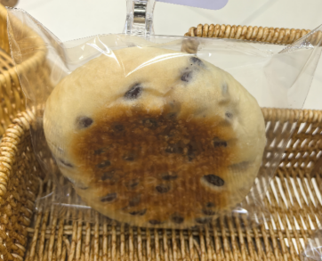
2 | 蓝莓面包 | 定型包装，  180g（±10%）/个 | - 产品符合：GB 7099-2015《食品安全国家标准 糕点、面包》要求，包装符合：GB 7718-2011《食品安全国家标准 预包装食品标签通则》要求；  - 配料包含但不限于:鸡蛋、纯牛奶、白砂糖、奶酪、蓝莓果酱等。  - 圆形，直径10.5cm（±10%）。  4、提供所投产品的清晰实物图片或效果图。 | 斤 | 178 | 22.00 | 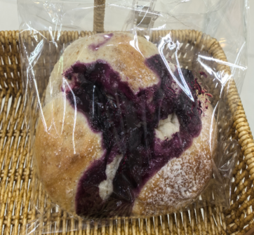
3 | 提子奶酥面包 | 定型包装，  180g（±10%）/个 | - 产品符合：GB 7099-2015《食品安全国家标准 糕点、面包》要求，包装符合：GB 7718-2011《食品安全国家标准 预包装食品标签通则》要求；  - 配料包含但不限于:黄油、鸡蛋、纯牛奶、提子干、奶酪等。  3、13.5cm×7cm（±10%）。  4、提供所投产品的清晰实物图片或效果图。 | 斤 | 311 | 22.00 | 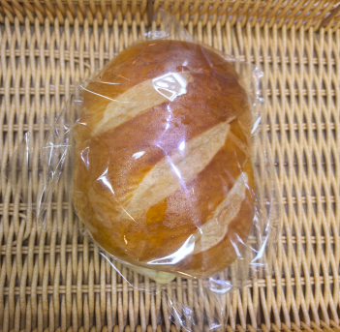
4 | 肉松咸蛋黄面包 | 定型包装，  130g（±10%）/个 | - 产品符合：GB 7099-2015《食品安全国家标准 糕点、面包》要求，包装符合：GB 7718-2011《食品安全国家标准 预包装食品标签通则》要求；  - 配料包含但不限于:黄油、鸡蛋、纯牛奶、肉松、咸鸭蛋黄、芝士、沙拉酱等。  3、16.5cm×5cm（±10%）。  4、提供所投产品的清晰实物图片或效果图。  5、提供样品4个。 | 斤 | 280 | 28.50 | 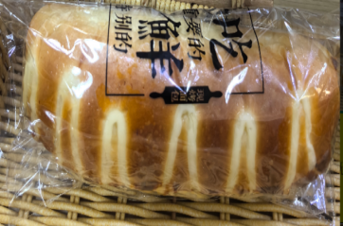
5 | 开心果巧克力软欧包 | 定型包装，  180g（±10%）/个 | - 产品符合：GB 7099-2015《食品安全国家标准 糕点、面包》要求，包装符合：GB 7718-2011《食品安全国家标准 预包装食品标签通则》要求；  - 配料包含但不限于:黄油、开心果酱、蔓越莓干、巧克力、奶酪等。  3、10cm*5cm（±10%）。  4、提供所投产品的清晰实物图片或效果图。 | 斤 | 44 | 22.00 | 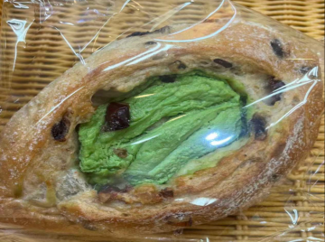
6 | 芝士热狗肠肉松面包 | 定型包装，  130g（±10%）/个 | - 产品符合：GB 7099-2015《食品安全国家标准 糕点、面包》要求，包装符合：GB 7718-2011《食品安全国家标准 预包装食品标签通则》要求；  - 配料包含但不限于:黄油、鸡蛋、纯牛奶、芝士、肉松、热狗肠等。  3、17cm×10cm（±10%）。  4、提供所投产品的清晰实物图片或效果图。  5、提供样品4个。 | 斤 | 288 | 30.50 | 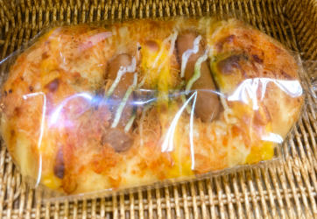
7 | 全麦坚果面包 | 定型包装，  160g（±10%）/个 | - 产品符合：GB 7099-2015《食品安全国家标准 糕点、面包》要求，包装符合：GB 7718-2011《食品安全国家标准 预包装食品标签通则》要求；  - 配料包含但不限于:黄油、鸡蛋、核桃仁、蔓越莓干等。  3、16cm×7cm（±10%）。  4、提供所投产品的清晰实物图片或效果图。 | 斤 | 292 | 23.00 | 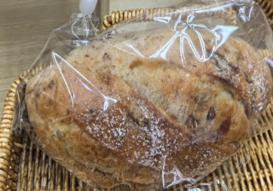
8 | 红茶奶酥餐包 | 定型包装，  190g（±10%）/包 | 1、产品符合：GB 7099-2015《食品安全国家标准 糕点、面包》要求，包装符合：GB 7718-2011《食品安全国家标准 预包装食品标签通则》要求；  2、配料包含但不限于:黄油、鸡蛋、纯牛奶、红茶粉、奶酪等。  3、圆形，4个/包，单个直径6.5cm（±10%）。  4、提供所投产品的清晰实物图片或效果图。 | 斤 | 356 | 19.50 | 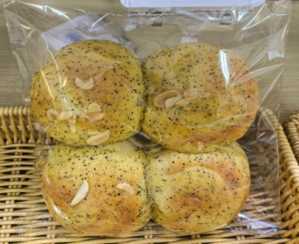
9 | 椰蓉餐包 | 定型包装，  200g（±10%）/包 | - 产品符合：GB 7099-2015《食品安全国家标准 糕点、面包》要求，包装符合：GB 7718-2011《食品安全国家标准 预包装食品标签通则》要求；  - 配料包含但不限于:黄油、鸡蛋、纯牛奶、白砂糖、椰蓉等。  3、14cm×3cm（±10%），6个/包。  4、提供所投产品的清晰实物图片或效果图。 | 斤 | 39 | 20.00 | 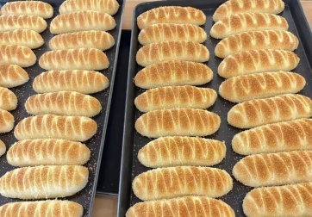
10 | 巧克力蔓越莓软包 | 定型包装，  180g（±10%）/个 | 1、产品符合：GB 7099-2015《食品安全国家标准 糕点、面包》要求，包装符合：GB 7718-2011《食品安全国家标准 预包装食品标签通则》要求；  2、配料包含但不限于:黄油、鸡蛋、纯牛奶、蔓越莓干、可可粉等。  3、17cm×8cm（±10%）。  4、提供所投产品的清晰实物图片或效果图。 | 斤 | 147 | 20.50 | 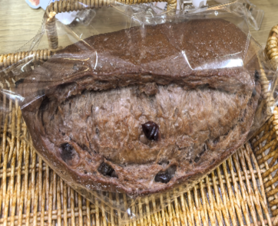
11 | 多谷物杂粮面包 | 定型包装，  180g（±10%）/个 | 1、产品符合：GB 7099-2015《食品安全国家标准 糕点、面包》要求，包装符合：GB 7718-2011《食品安全国家标准 预包装食品标签通则》要求；  2、配料包含但不限于:黄油、芝麻、葵花籽、核桃仁、麦片、蔓越莓干、芝士等。  3、16cm×11cm（±10%）。  4、提供所投产品的清晰实物图片或效果图。 | 斤 | 277 | 23.50 | 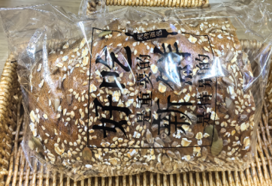
12 | 可可风味饼干碎融合面包 | 定型包装，  130g（±10%）/个 | 1、产品符合：GB 7099-2015《食品安全国家标准 糕点、面包》要求，包装符合：GB 7718-2011《食品安全国家标准 预包装食品标签通则》要求；  2、配料包含但不限于:黄油、鸡蛋、纯牛奶、巧克力、可可风味饼干碎等。  3、圆形，直径8.5cm（±10%）。  4、提供所投产品的清晰实物图片或效果图。  5、提供样品4个。 | 斤 | 318 | 28.50 | 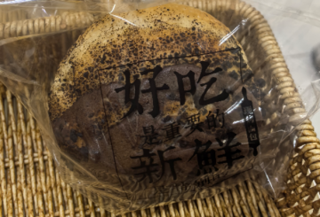
13 | 蔓越莓杂粮软欧包 | 定型包装，  180g（±10%）/个 | - 产品符合：GB 7099-2015《食品安全国家标准 糕点、面包》要求，包装符合：GB 7718-2011《食品安全国家标准 预包装食品标签通则》要求；  - 配料包含但不限于:黄油、鸡蛋、纯牛奶、奶酪、蔓越莓、杂粮粒等。  3、16cm×7cm（±10%）。  4、提供所投产品的清晰实物图片或效果图。 | 斤 | 199 | 22.00 | 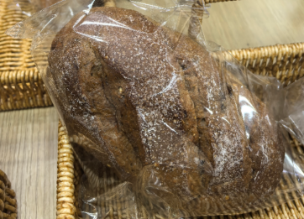
14 | 芝士核桃面包 | 定型包装，  180g（±10%）/个 | - 产品符合：GB 7099-2015《食品安全国家标准 糕点、面包》要求，包装符合：GB 7718-2011《食品安全国家标准 预包装食品标签通则》要求；  - 配料包含但不限于:面粉、纯牛奶、鸡蛋、白砂糖、核桃仁、芝士等。  3、15cm×8cm（±10%）。  4、提供所投产品的清晰实物图片或效果图。 | 斤 | 147 | 22.00 | 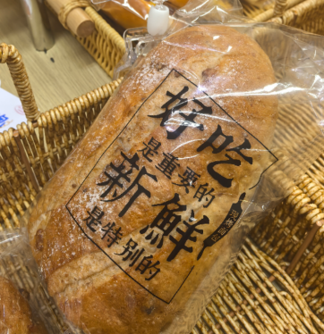
15 | 芝士面包 | 定型包装，  130g（±10%）/个 | - 产品符合：GB 7099-2015《食品安全国家标准 糕点、面包》要求，包装符合：GB 7718-2011《食品安全国家标准 预包装食品标签通则》要求；  - 配料包含但不限于:黄油、鸡蛋、纯牛奶、芝士、沙拉酱等。  3、18cm×9cm（±10%）。  4、提供所投产品的清晰实物图片或效果图。 | 斤 | 22 | 28.50 | 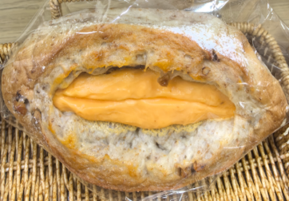
16 | 全麦乳酪面包 | 定型包装，  180g（±10%）/个 | - 产品符合：GB 7099-2015《食品安全国家标准 糕点、面包》要求，包装符合：GB 7718-2011《食品安全国家标准 预包装食品标签通则》要求；  - 配料包含但不限于:黄油、鸡蛋、奶酪等。  - 中空圆形，最大直径12.5cm（±10%）。  4、提供所投产品的清晰实物图片或效果图。 | 斤 | 190 | 22.00 | 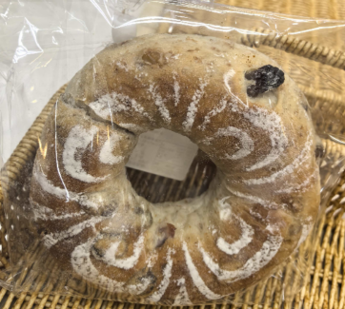
17 | 咖啡巧克力软欧包 | 定型包装，  160g（±10%）/个 | - 产品符合：GB 7099-2015《食品安全国家标准 糕点、面包》要求，包装符合：GB 7718-2011《食品安全国家标准 预包装食品标签通则》要求；  - 配料包含但不限于:鸡蛋、纯牛奶、巧克力、可可粉、核桃仁、咖啡粉等。  - 直径12cm（±10%）。  4、提供所投产品的清晰实物图片或效果图。 | 斤 | 134 | 26.50 | 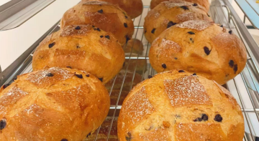
18 | 巧克力面包 | 定型包装，  180g（±10%）/包 | - 产品符合：GB 7099-2015《食品安全国家标准 糕点、面包》要求，包装符合：GB 7718-2011《食品安全国家标准 预包装食品标签通则》要求；  - 配料包含但不限于:黄油、鸡蛋、纯牛奶、巧克力、可可粉、奶酪等。  - 直径8cm（±10%），5个/包。  4、提供所投产品的清晰实物图片或效果图。 | 斤 | 125 | 23.50 | 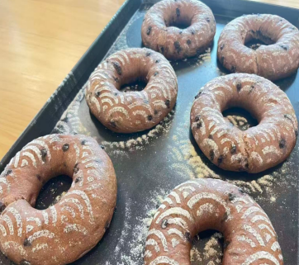
19 | 果干岩烧乳酪面包 | 定型包装，  130g（±10%）/个 | - 产品符合：GB 7099-2015《食品安全国家标准 糕点、面包》要求，包装符合：GB 7718-2011《食品安全国家标准 预包装食品标签通则》要求；  - 配料包含但不限于:黄油、鸡蛋、纯牛奶、蜂蜜、奶酪、蔓越莓干等。  3、16cm×9.5cm（±10%）。  4、提供所投产品的清晰实物图片或效果图。 | 斤 | 123 | 26.50 | 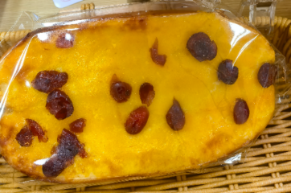
20 | 香葱肉松餐包 | 定型包装，  200g（±10%）/包 | - 产品符合：GB 7099-2015《食品安全国家标准 糕点、面包》要求，包装符合：GB 7718-2011《食品安全国家标准 预包装食品标签通则》要求；  - 配料包含但不限于:黄油、鸡蛋、纯牛奶、香葱、肉松等。  - 直径7cm（±10%），5个/包。  4、提供所投产品的清晰实物图片或效果图。 | 斤 | 72 | 22.50 | 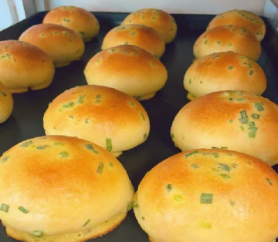
21 | 火腿肉松面包 | 定型包装，  170g（±10%）/个 | - 产品符合：GB 7099-2015《食品安全国家标准 糕点、面包》要求，包装符合：GB 7718-2011《食品安全国家标准 预包装食品标签通则》要求；  - 配料包含但不限于:黄油、鸡蛋、纯牛奶、火腿、肉松等。  3、14cm×7.5cm（±10%）。  4、提供所投产品的清晰实物图片或效果图。  5、提供样品4个。 | 斤 | 294 | 25.00 | 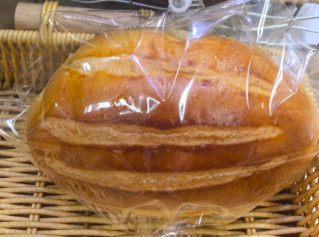
22 | 巧克力豆面包 | 定型包装，  270g（±10%）/包 | - 产品符合：GB 7099-2015《食品安全国家标准 糕点、面包》要求，包装符合：GB 7718-2011《食品安全国家标准 预包装食品标签通则》要求；  - 配料包含但不限于:黄油、鸡蛋、纯牛奶、白砂糖、巧克力、可可粉等。  - 圆形，直径8cm（±10%），5个/包。  4、提供所投产品的清晰实物图片或效果图。 | 斤 | 130 | 19.50 | 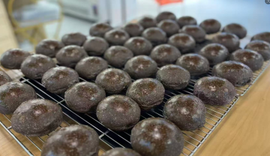
23 | 牛奶生吐司面包 | 定型包装，  250g（±10%）/包 | - 产品符合：GB 7099-2015《食品安全国家标准 糕点、面包》要求，包装符合：GB 7718-2011《食品安全国家标准 预包装食品标签通则》要求；  - 配料包含但不限于:黄油、鸡蛋、纯牛奶等。  3、12cm×12cm（±10%），7片/包。  4、提供所投产品的清晰实物图片或效果图。 | 斤 | 198 | 19.00 | 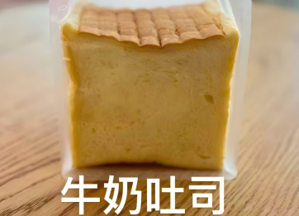
24 | 全麦吐司面包 | 定型包装，  250g（±10%）/包 | - 产品符合：GB 7099-2015《食品安全国家标准 糕点、面包》要求，包装符合：GB 7718-2011《食品安全国家标准 预包装食品标签通则》要求；  - 配料包含但不限于:面粉、黄油、纯牛奶、鸡蛋等。  3、12cm×12cm（±10%），7片/包。  4、提供所投产品的清晰实物图片或效果图。 | 斤 | 162 | 19.00 | 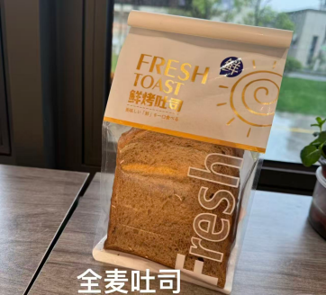
25 | 红豆吐司面包 | 定型包装，  250g（±10%）/包 | - 产品符合：GB 7099-2015《食品安全国家标准 糕点、面包》要求，包装符合：GB 7718-2011《食品安全国家标准 预包装食品标签通则》要求；  - 配料包含但不限于:黄油、鸡蛋、纯牛奶、红豆等。  3、12cm×12cm（±10%），7片/包。  4、提供所投产品的清晰实物图片或效果图。 | 斤 | 84 | 19.00 | 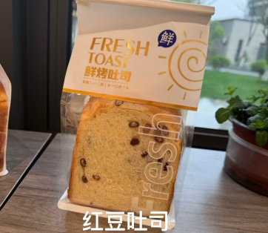
26 | 抹茶巧克力面包 | 定型包装，  180g（±10%）/个 | - 产品符合：GB 7099-2015《食品安全国家标准 糕点、面包》要求，包装符合：GB 7718-2011《食品安全国家标准 预包装食品标签通则》要求；  - 配料包含但不限于:黄油、鸡蛋、纯牛奶、抹茶粉、巧克力等。  3、18cm×10cm（±10%）。  4、提供所投产品的清晰实物图片或效果图。 | 斤 | 130 | 22.00 | 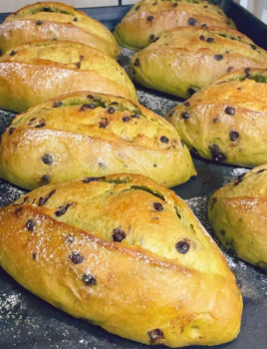
27 | 香蕉牛奶巧克力面包 | 定型包装，  200g（±10%）/个 | - 产品符合：GB 7099-2015《食品安全国家标准 糕点、面包》要求，包装符合：GB 7718-2011《食品安全国家标准 预包装食品标签通则》要求；  - 配料包含但不限于:鸡蛋、纯牛奶、可可粉、奶酪、香蕉等。  3、20cm×6cm（±10%）。  4、提供所投产品的清晰实物图片或效果图。 | 斤 | 77 | 21.00 | 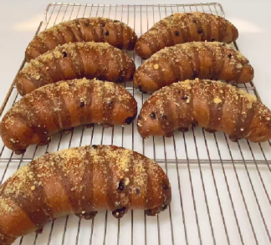
28 | 开心果奶酥餐包 | 定型包装，  180g（±10%）/包 | - 产品符合：GB 7099-2015《食品安全国家标准 糕点、面包》要求，包装符合：GB 7718-2011《食品安全国家标准 预包装食品标签通则》要求；  - 配料包含但不限于:鸡蛋、纯牛奶、开心果酱、奶酪等。  - 单个餐包：6cm×6cm（±10%），4个/包。  4、提供所投产品的清晰实物图片或效果图。 | 斤 | 268 | 22.00 | 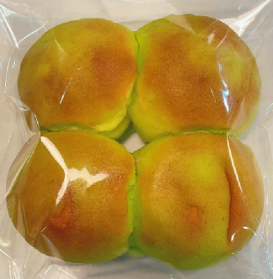
29 | 抹茶红豆面包 | 定型包装，  160g（±10%）/个 | - 产品符合：GB 7099-2015《食品安全国家标准 糕点、面包》要求，包装符合：GB 7718-2011《食品安全国家标准 预包装食品标签通则》要求；  - 配料包含但不限于:饮用水、面粉、干酵母、黄油、鸡蛋、纯牛奶、白砂糖、红豆、抹茶粉等。  - 外径15cm（±10%），内径11cm（±10%）。  4、提供所投产品的清晰实物图片或效果图。 | 斤 | 146 | 25.00 | 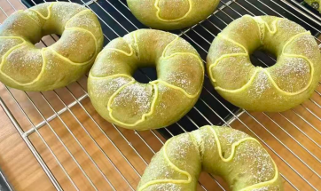
30 | 水果奶油蛋糕切块 | 定型包装，  160g（±10%）/个 | - 产品符合：GB 7099-2015《食品安全国家标准 糕点、面包》要求，包装符合：GB 7718-2011《食品安全国家标准 预包装食品标签通则》要求；  - 配料包含但不限于:鸡蛋、纯牛奶、动物淡奶油、新鲜水果等。  - 呈扇形柱体，高5cm（±10%）。  4、提供所投产品的清晰实物图片或效果图。 | 斤 | 292 | 43.00 | 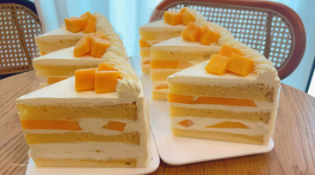
31 | 巴斯克奶酪切块 | 定型包装，  180g（±10%）/个 | - 产品符合：GB 7099-2015《食品安全国家标准 糕点、面包》要求，包装符合：GB 7718-2011《食品安全国家标准 预包装食品标签通则》要求；  - 配料包含但不限于:鸡蛋、纯牛奶、奶酪、动物淡奶油。  - 呈扇形柱体，高5cm（±10%）。  4、提供所投产品的清晰实物图片或效果图。 | 斤 | 78 | 44.00 | 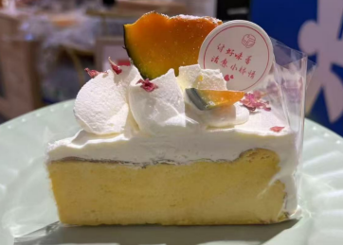
32 | 千层切块 | 定型包装，  180g（±10%）/个 | - 产品符合：GB 7099-2015《食品安全国家标准 糕点、面包》要求，包装符合：GB 7718-2011《食品安全国家标准 预包装食品标签通则》要求；  - 配料包含但不限于:玉米淀粉、纯牛奶、动物淡奶油等。  - 呈扇形柱体，高5cm（±10%）。  4、提供所投产品的清晰实物图片或效果图。 | 斤 | 346 | 44.00 | 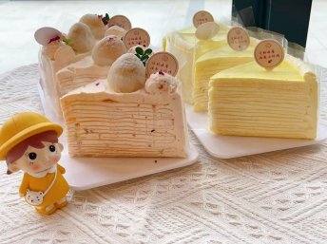
33 | 蛋糕切块 | 定型包装，  200g（±10%）/个 | - 产品符合：GB 7099-2015《食品安全国家标准 糕点、面包》要求，包装符合：GB 7718-2011《食品安全国家标准 预包装食品标签通则》要求；  - 配料包含但不限于:鸡蛋、纯牛奶、动物淡奶油等。  - 呈扇形柱体，高5cm（±10%）。  4、提供所投产品的清晰实物图片或效果图。 | 斤 | 48 | 42.00 | 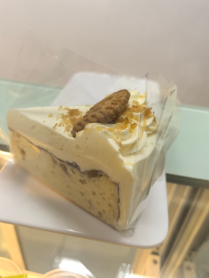
说明：
- 供应商报出的产品单价在合同期内不得上调。
- 实际供货数量以采购人订单数量为准。

